|  |  |  |  |  |  |
| --- | --- | --- | --- | --- | --- |
| **주차** | 6주차 | **기간** | 2023.7.31~ 2023.8.6 | **지도교수** |  |
| 이번주 한일 요약 | 유데미 강의 “Unreal Engine 5 C++ 개발자: C++ 학습하고 비디오 게임 제작하기” 시청(섹션 6 진행중) | | | | |

<상세 수행내용>

  
(적군이 플레이어를 발견 시 마지막으로 본 위치까지 쫓아와 총을 쏘고,  
 못찾을 시 스폰 위치로 복귀하는 AI)  
  
(플레이어와 적군의 총쏘기 및 죽기 구현)   
1. UWorld::**SpawnActor**<>() 를 통한 액터 생성 및 AActor::AttachToComponent()를 통한 **컴퍼넌트에 액트 붙이기** 활용하여 총을 캐릭터에 붙이기(AGun 클래스 파생 BP_Rifle)  
2. SpawnEmitterAttached()를 통한 **이펙트 생성** 및 특정 **컴퍼넌트에 이를 붙여** 액터에 따라 움직이는 이펙트 구현  
3. AController::GetPlayerViewPoint()를 활용해 **플레이어의 뷰포트 정보를 얻고**, 이를 기반으로  
LineTraceSingleByChannel()을 통한 **총쏘기 구현**  
4. AActor::TakeDamage()를 오버라이딩 하여 **대미지 받는 처리** 구현  
5. AIController 생성 및 **Binary Tree, BTTask, Decorator, Service**를 활용한 **간단한 몬스터 AI 구현**  
6. 게임 월드 내에 **죽는 Pawn에 대해 처리할 함수 구현**  
(AShooterCharacter에서 피가 0이 될 시 AShooterGameMode::PawnKilled(this); 를 호출하여  
게임월드에서 해당 Pawn을 지우도록 진행예정)

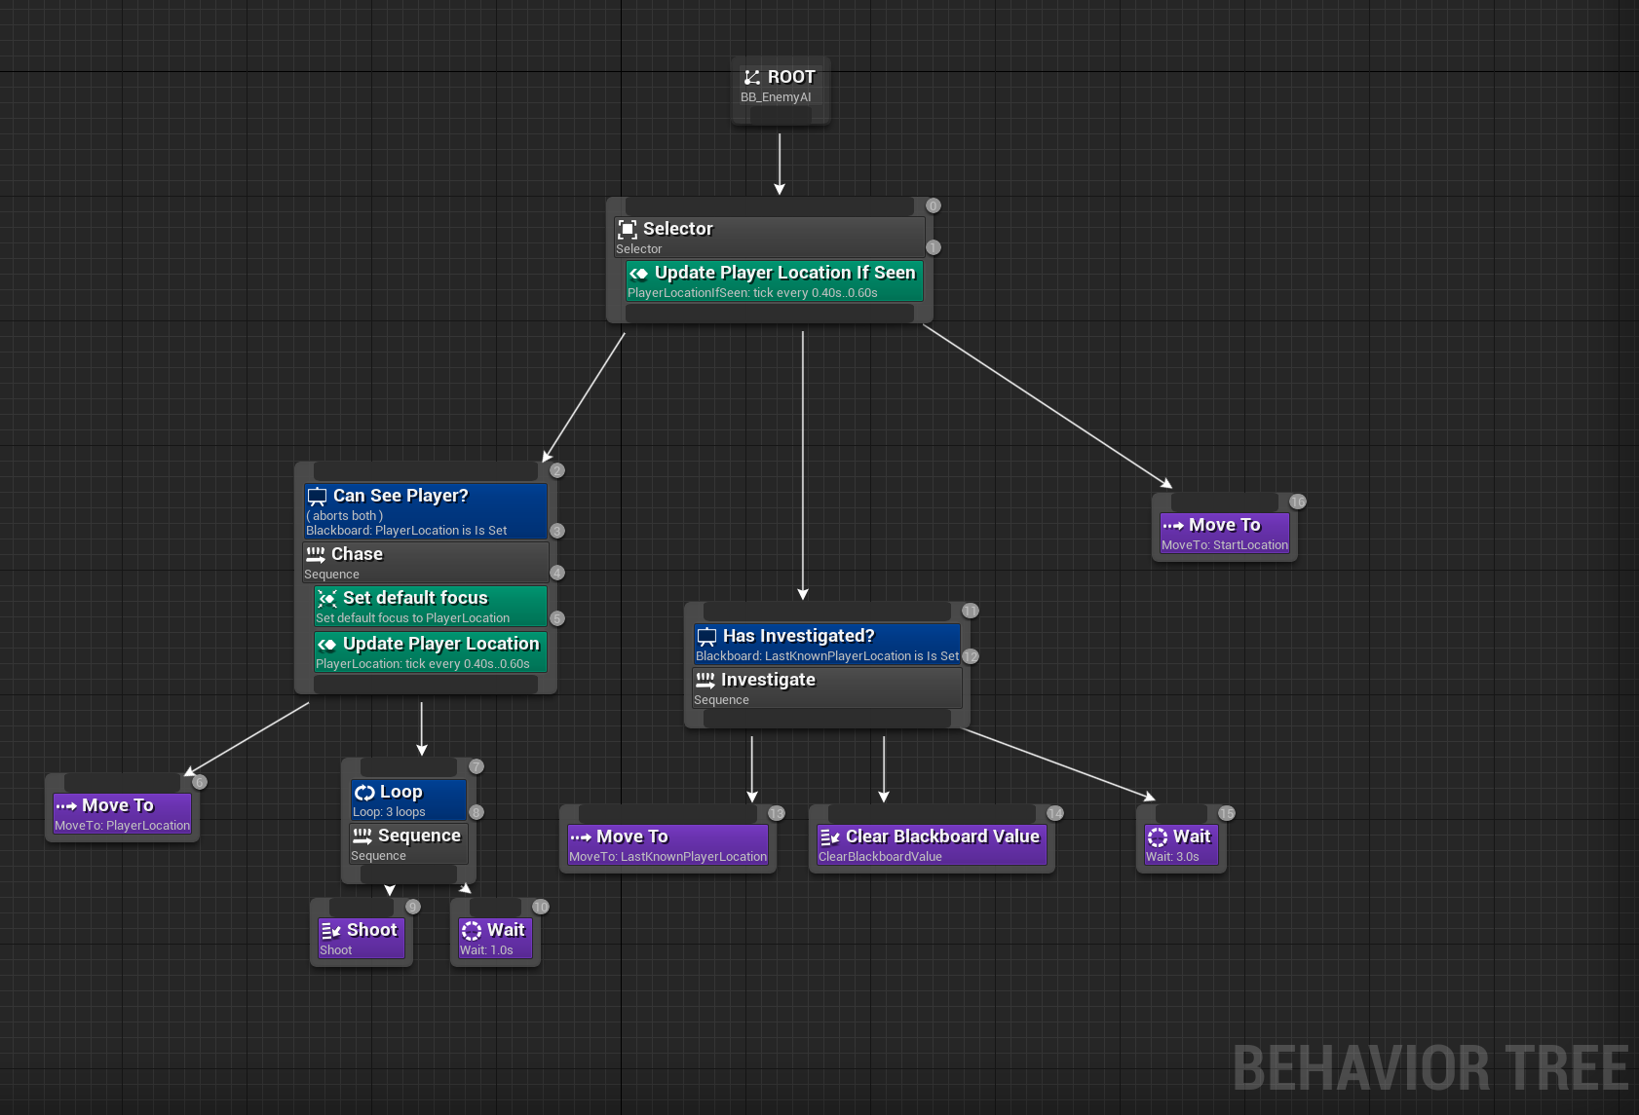  
5번의 간단한 AI – Binary Tree  
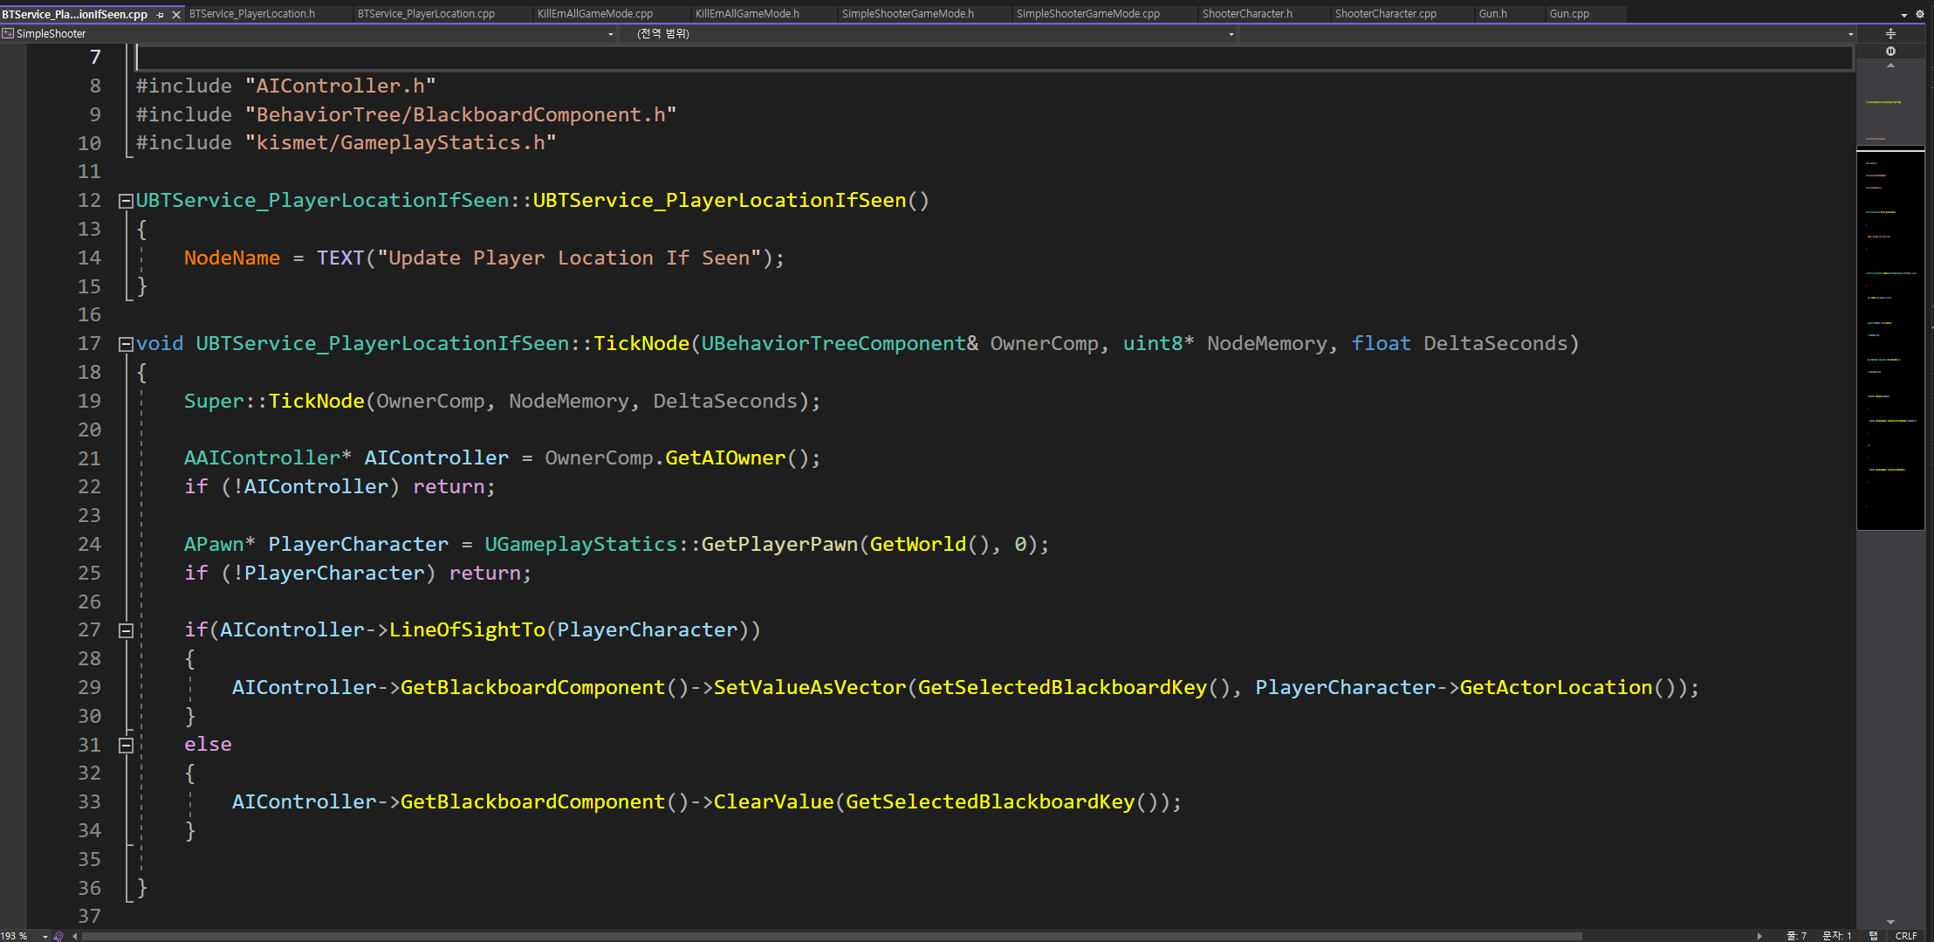  
5번의 간단한 AI – Service 노드중 하나인 Update Player Location If Seen의 C++ 코드

진행 상황 유튜브 링크: X

|  |  |  |  |
| --- | --- | --- | --- |
| **문제점 정리** | 큰 문제 없이 진행중이다. | | |
| **해결방안** |  | | |
| **다음주차** | 7주차 | **다음기간** | 2023.8.7 ~ 2023.8.13 |
| **다음주 할일** | “유데미, [Unreal Engine 5 C++ 개발자] : C++ 학습하고 비디오 게임 제작하기” 온라인 강의 (완전 마무리) 졸업작품에 대한 프로토타입 계획 짜기 및 언리얼 소스코드 살펴보기(각 헤더파일의 함수들 위주 ex) APawn 등의 함수들 // BTTask 등의 오버라이딩 함수들과 목적) | | |
| **지도 교수**  **Comment** |  | | |